湖南化工职业技术学院
2023年数字资源采购项目

单一来源采购文件

2022年12月

2023年湖南化工职业技术学院图书馆数字资源
单一来源采购公告

湖南化工职业技术学院拟对图书馆2023年度数字资源采购项目进行单一来源采购，现公示如下。
- 采购项目名称及预算：
序号 | 采购项目内容 | 供应商 | 预算（元）
1 | 2023年同方知网（北京）技术有限公司的数字硕博论文及期刊等专题及论文查重服务 | 同方知网（北京）技术有限公司 | 122500.00
2 | 2023年湖南世纪超星信息技术有限公司的超星读秀搜索、移动图书馆、云舟平台和歌德借阅机等资源及服务。 | 湖南世纪超星信息技术有限公司 | 100000.00
3 | 2023年北京万方数据股份有限公司的万方数据知识平台等及服务 | 北京万方数据股份有限公司 | 50000.00
4 | 2023年湖南东方兴图信息科技有限公司的中外文献查询微信群服务、worldlib文献服务平台等服务。 | 湖南东方兴图信息科技有限公司 | 45000.00
5 | 2023年广西千钧文化投资有限公司的百度文库高校版文档资料分享平台系统及服务。 | 广西千钧文化投资有限公司 | 78000.00
二、服务期限：2023年
三、论证信息：
1.论证日期：2022年11月4日；
2.专家组名单：兰立新、欧阳广、李继睿、朱再英；
3.论证地点：湖南化工职业技术学院图书馆301研讨室；
4.拟定的供应商名称、地址：
序号 | 供应商名称 | 地址 |  | 备注
1 | 同方知网（北京）技术有限公司。 |  | 北京市海淀区西小口路66号东升科技园北领地A2楼
2 | 湖南世纪超星信息技术有限公司 |  | 长沙市开福区通泰街街道中山路589号开福万达广场C区3号写字楼505号房
3 | 北京万方数据股份有限公司 |  | 北京市海淀区复兴路15号
4 | 湖南东方兴图信息科技有限公司 |  | 湖南省长沙市岳麓区望城坡街道玉兰路577号达美苑4栋5层548-552号
5 | 广西千钧文化投资有限公司 |  | 南宁市兴宁区兴东路10号高峰林场职工住宅小区（厢竹小区）2栋1单元101号房
四、单一来源采购理由：
论证意见：同方知网、湖南世纪超星、万方数据、东方兴图文献服务、百度文库高校版等数字资源等具有产品和服务的唯一性及使用升级的连续性，结合学校往年数字资源采购应用情况，建议以上服务内容项目采用单一来源采购方式进行采购。
五、公示期限
2022年12月09日起至2022年12月14日，任何供应商、单位和个人对采用单一来源采购方式有异议的，可以在公示期内将书面意见反馈给资产管理处。
六、本次采购联系事项：
1、联系人：罗跃中老师
2、电话：0731-22537501
3、地址：株洲云龙区智慧大道1号湖南化工职业技术学院资产管理处

投标须知
一、说明
1、适用范围：本招标书仅适用于本次招标。
2、合格投标人：提交附件3所列各项条件的被邀请单位为合格投标人。
3、招标人：系指湖南化工职业技术学院。
4、投标人：系指向招标人提交投标文件的合格投标人。
5、服务：系指招标文件规定卖方须承担的相关工作。
二、投标文件
1、投标文件的编制
投标人应仔细阅读招标文件所有内容，并按招标文件的规定及附件要求的内容和格式，提交完整的投标文件。
所有投标价应己包含运输费、保险费、安装费、税金、所承诺的各项服务的费用等，投标价为最终报价（按清单报价，详见附件4）。
2、投标文件的组成
投标人递交的投标文件应包括以下部分：
（1）投标文件目录
（2）投标书
（3）开标一览表
（4）服务承诺书
（5）技术参数响应及方案
（6）资格文件
投标文件应对招标文件规定的要求和条件作出实质性响应，如有漏项、重大偏离或显著保留，即视为废标；所有不完整的投标文件将被拒绝。
三、投标
全部投标文件按《投标须知》中“投标文件的组成”的顺序成册，投标文件必须封装并加盖公章，并在封面上写明投标人名称。招标人不接受电报、电话、传真和电子邮件投标，投标书递交后不得修改，也不得撤标。要求投标方提前将参与投标项目信息（参与项目、投标单位名称、项目负责人、联系电话）发到指定邮箱（651743252@qq.com）。
四、开标和评标
招标将按《招标公告》中规定的时间和地点组织开标。招标将由我院招投标小组具体组织实施。
评标的基础是投标人的资质、技术参数响应、报价、服务项目和承诺等。
对投标文件中疑义或表达不清的内容，招标人有权要求投标人予以澄清。
合同将授予符合招标文件及对招标人最为有利的投标人。
招标人有权在签订合同时调整采购数量。
五、中标
1、中标结果公布
（1）若评标顺利，将当场公布评标结果。
（2）若不能立即评出结果，将在1天内通知中标单位。
2、中标人出现下列行为之一者，其中标资格将被取消：
（1）中标人与其他投标人串通进行投标的；
（2）中标人不能按中标要求签订合同的；
（3）中标人有其它损害招标人、采购人利益或社会公共利益的；
（4）中标人24小时内不与招标人签订合同的；
（5）中标人转让中标项目的；
（6）中标人的中标资格被取消后，可按中标候选单位的排名顺序依次递补或重新招标。
六、签订合同
中标人必须签订《湖南化工职业技术学院图书馆数字资源采购项目购销服务协议合同》。
七、购置数量及其它要求
1、图书馆数字资源采购项目技术参数及要求：见附件6。
2、标书可以从湖南化工职业技术学院网上下载电子稿获得，填写完毕后盖公司章并打印出纸质稿并扫描成电子标书。（中标单位请在收到中标通知书后7日内将投标书纸质材料邮寄或送到学校资产管理处）。
3、因为疫情原因，根据学校疫情防控要求，对学校内部招标比选形式进行适当调整，采取线上投标+线下评标模式，即投标方将投标文件电子版（PDF格式）在报名截止时间内发至学校资产管理处指定邮箱（651743252@qq.com)，由学校招标委员会按要求统一组织线下开标，校纪委全程参与监督，并及时发布中标公告。
4、注意事项
（1）投标文件以”项目名称+投标单位+项目负责人“格式命名；（2）文件按要求转换为PDF格式并设置为保密文件；（3）有涉及到签名和盖章的部分请按要求签字并盖章并以扫描件形式放入投标文件中；（4）项目开标时间是2022年12月13日上午9：30，要求在9点30至9点45之间将项目投标文件的密码发至本邮箱，回复主题（公司名称+标书密码），过期不发投标文件密码视为弃标；（5）投标单位不需要到现场参加开标会议，开标期间请保持手机畅通，便于项目沟通交流。

附件1
湖南化工职业技术学院
图书馆数字资源采购项目投标书（格式）
致：湖南化工职业技术学院：
根据你院的招标文件的要求 （全名及职衔） 经正式授权并以投标人
（投标人名称） 的名义投标。提交下述文件：
1、投标书；
2、开标明细表；
3、服务承诺书；
4、投标单位基本情况；
5、资格文件。

(签字代表在此声明并同意)
1、我们愿遵守招标文件中的各项规定，提供符合招标人要求的产品。
2、同意本投标自投标截止日起3天内有效，如果我们的投标被接受，直至合同生效日，本投标始终有效。
3、我们已详细阅读了全部招标文件及附件。
4、我们同意提供招标人要求的有关投标的其他资料。

授权代表（签字）：
职 务：
投标单位名称（公章）：
法人代表（签名）：
投标单位名称（公章）：

附件2
服务承诺书（格式）
致：湖南化工职业技术学院：
根据你院招标文件中的要求，我们对所投标的设备承诺如下服务：

特此承诺
法人代表签字：
投标单位名称（公章）：

附件3
需要提交的资格证明文件
1、法定代表人身份证明或附有法定代表人身份证明的授权委托书和投标代表身份证；
2、营业执照（副本原件）；
3、组织机构代码证（副本原件）；
4、税务登记证（原件、地税或国税）
上述1～4证件及一式两份复印件（加盖公章）；
5、电子卖场资质证明。

附件4
开标一览表
金额单位：人民币元
序号 | 服务项目 | 数量 | 报价 | 服务时间
投标总价(已包含价格折扣)：
小写：
大写：

（盖章）

供应商名称（盖单位公章）：
法定代表人或其委托代理人签字：
日期： 年 月 日

附件5
确认通知

（采购人）：

我单位已于 年 月 日收到你单位 年 月 日发出的（项目名称）协商通知，确认（参加/不参加）单一来源采购。

特此确认。

单位名称（盖单位公章）：
法定代表人（或授权代表人）（签字或印章）：
年 月 日

附件6
图书馆数字文献项目单一来源采购技术参数及要求

采购人的图书馆数字资源采购项目拟进行单一来源采购，现将有关事项公示如下：

一、采购项目名称：
1.湖南化工职业技术学院图书馆2023年同方知网（北京）技术有限公司的数字硕博论文及期刊等专题及论文查重服务。预算金额：￥122,500.00。
2.湖南化工职业技术学院图书馆2023年湖南世纪超星信息技术有限公司的超星读秀搜索、移动图书馆、云舟平台和歌德借阅机等资源及服务。预算金额：￥100,000.00。
3.湖南化工职业技术学院图书馆2023年北京万方数据股份有限公司的万方数据知识平台等及服务。预算金额：￥50,000.00。
4.湖南化工职业技术学院图书馆2023年湖南东方兴图信息科技有限公司的中外文献查询微信群服务、worldlib文献服务平台等服务。预算金额：￥45,000.00。
5.湖南化工职业技术学院图书馆2023年广西千钧文化投资有限公司的百度文库高校版文档资料分享平台系统及服务。预算金额：￥78,000.00。

二、拟定单一来源采购供应商的名称、地址
1.名称：同方知网（北京）技术有限公司。地址：北京市海淀区西小口路66号东升科技园北领地A2楼。
2.名称：湖南世纪超星信息技术有限公司。地址：长沙市开福区通泰街街道中山路589号开福万达广场C区3号写字楼505号房。
3.名称：北京万方数据股份有限公司。地址：北京市海淀区复兴路15号。
4.名称：湖南东方兴图信息科技有限公司。地址：湖南省长沙市岳麓区望城坡街道玉兰路577号达美苑4栋5层548-552号。
5.名称：广西千钧文化投资有限公司。地址：南宁市兴宁区兴东路10号高峰林场职工住宅小区（厢竹小区）2栋1单元101号房。

三、采购人采用单一来源采购方式的原因及说明
鉴于采购人党建、教学、教改、科研及创新创业等业务的需要，及采购资源来源及服务的唯一性和资源应用升级的连续性，特采用单一来源采购方式。

四、专家对供应商专利、专有技术等唯一性论证的意见
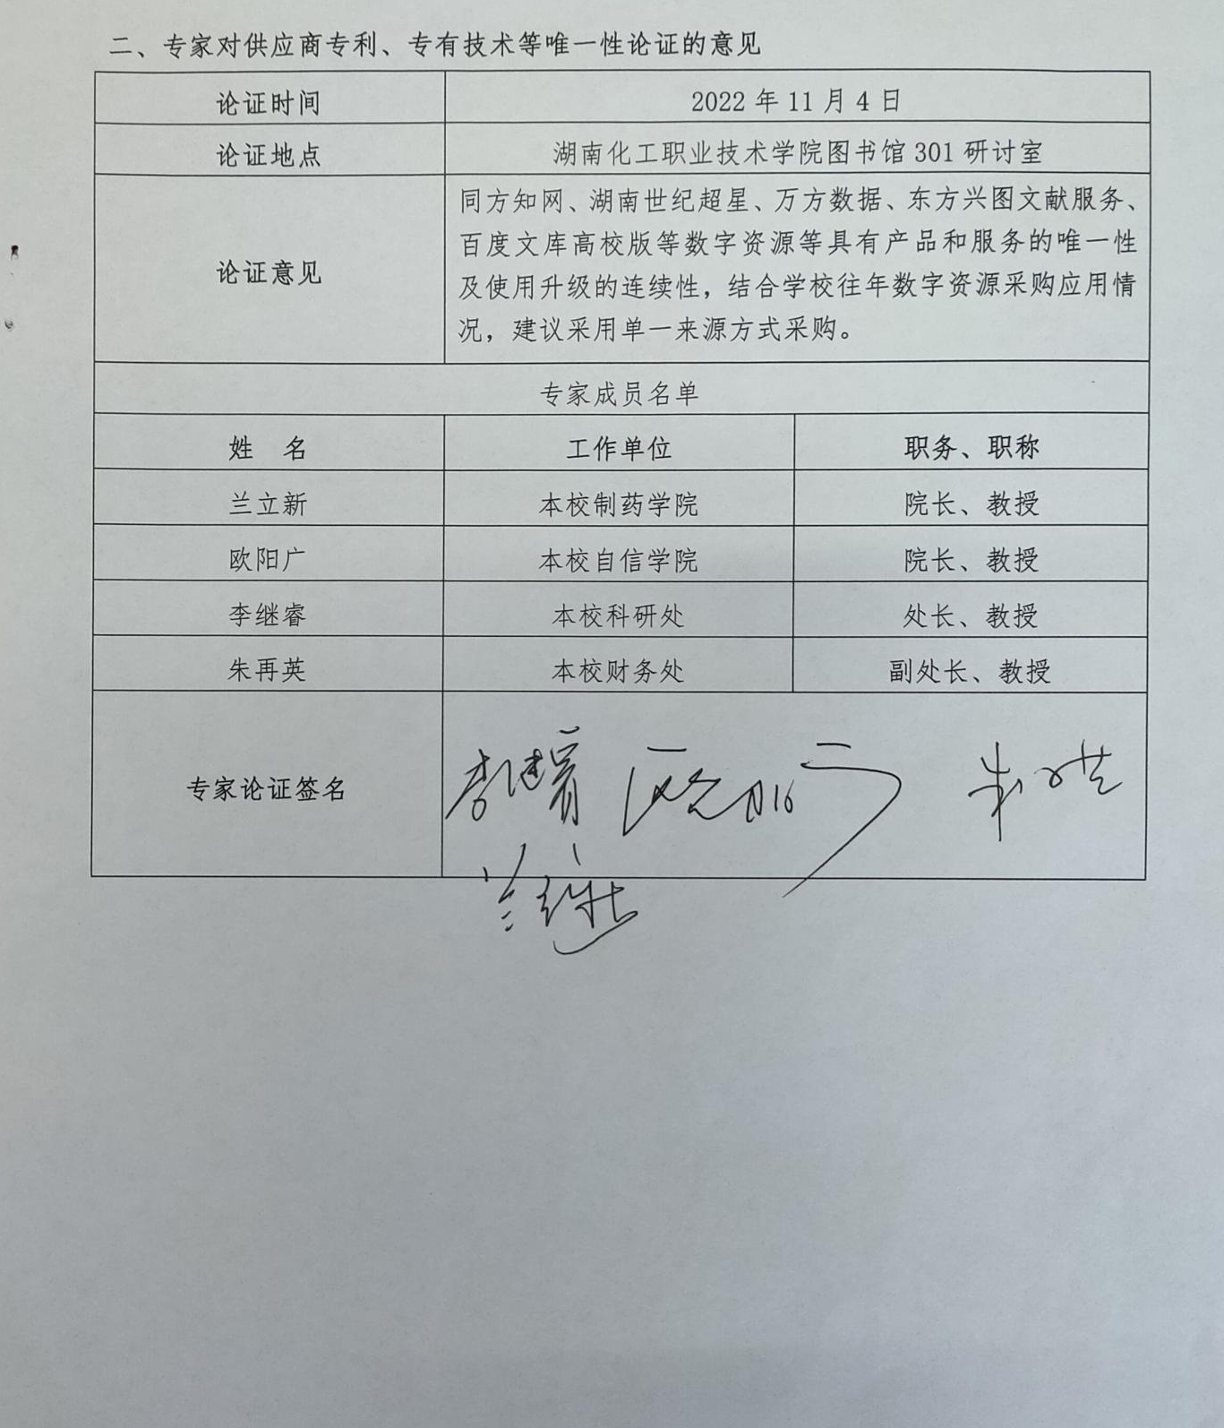
附件7
政府采购合同协议书
采购编号：
采购人（全称）： 湖南化工职业技术学院 （甲方）
供应商（全称）： （乙方）

为了保护甲、乙双方合法权益，根据《中华人民共和国民法典》、《中华人民共和国政府采购法》及其他有关法律、法规、规章，双方签订本合同协议书。
1、项目管理信息
(1) 项目名称:
(2) 项目采购方式:
2、合同标的及金额（元）
序号 | 标的名称 | 型号规格 | 数量 | 单价（元） | 总价（元） | 备注
1 |  | 详见附件 | 1批 |  |  | /
合同金额小写：￥
大写（人民币）：

合同总价款包含货款，税金、运费、安装调试费等全部费用。
保修期：依据投标文件中的售后服务条款，质保期为设备安装验收合格后 年，质保期内免费维修，终身服务。
3、履行合同的时间、地点及方式：
交货时间：在 年 月 日前完成交货、安装调试并验收合格。
交货地点：株洲市云龙示范区职教大学城湖南化工职业技术学院新校区；
交货方式：交钥匙工程。

4、付款方式
（1）安装验收合格后，一个月内支付95%的货款；
（2）余款5％作为质保金，自验收合格之日起无质量问题满一年后无息付清全部余款。
5、违约责任：乙方出现下列任一违约情形的，应按本合同总价款的10%向甲方支付违约金，造成甲方其他损失的，仍应据实赔偿，甲方并有权解合同：
（1）乙方提供的产品与本合同约定的规格、型号、产地、品名、数量不符合的；
（2）乙方逾期10天仍未交货的；
（3）乙方提供的任一产品在整改、维修、更换一次后，仍不能正常运转使用或不具备该产品的使用功能或性能的。
（4）乙方不能提供任一产品的使用、质量、检验合格等相关资料的。
6、组成合同的文件
合同由以下文件构成，如下述文件之间有任何抵触、矛盾或歧义，应按以下顺序解释：
（1）在采购或合同履行过程中乙方作出的承诺以及双方协商达成的变更或补充协议
（2）本合同协议书
（3）中标或成交通知书
（4）政府采购合同格式条款
（5）招标、投标文件
（6）标准、规范及有关技术文件
7.解决合同纠纷方式
首先通过双方协商解决，协商解决不成，则通过以下途径之一解决纠纷：
□ 提请仲裁 R 向人民法院提起诉讼
合同订立时间： 年 月 日
合同订立地点： 湖南株洲
甲 方：（公章） 乙 方：（公章）
法定代表人： 法定代表人：
委托代理人： 委托代理人：
电 话： 电 话：
传 真： 传 真：
开户银行：
帐 号：

附件：

型号、规格与技术要求

